Ćwiczenie 1.
Uruchom aplikacje MS Access. Zaznacz pole opcji Pusta baza danych programu Access, naciśnij przycisk OK.
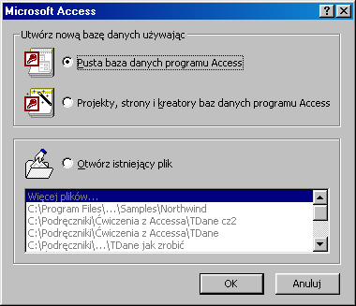
W polu Nazwa pliku wprowadź nazwę: Wpłaty.
Naciśnij lub jeżeli zmieniasz zdanie i zrezygnujesz z dalszej pracy. Przystąp do projektowania tabeli wybierając:
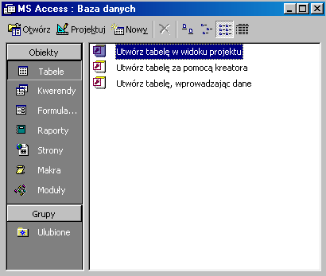
Kliknij 2 razy w Utwórz tabelę w widoku projektu.
Wprowadź pola:
Nazwa pola | Typ danych | Maska wprowadzania
ID płatnika | Autonumerowanie
Nazwisko | Tekst
Imię | Tekst
Kod pocztowy | Tekst | 00-000
Miejscowość | Tekst
Ulica | Tekst
Nr domu | Tekst
Zakończ wprowadzanie danych klikając w przycisk z prawej aby zamknąć projekt i wrócić do okna baz danych lub z lewej strony aby przejść do widoku tabeli i wprowadzać dane.
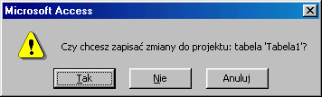
Potwierdź naciskając przycisk Tak. Wprowadź nazwę tabeli - Płatnicy.
Po naciśnięciu OK. może pojawić się komunikat o braku zdefiniowanego klucza podstawowego:
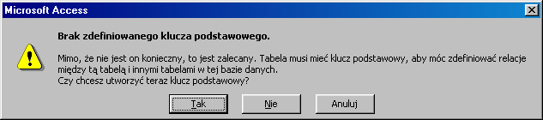
Utwórz klucz podstawowy (przycisk Tak), który umożliwi tworzenie relacji pomiędzy tabelami. Po przejściu do widoku tabela można wprowadzać dane.

